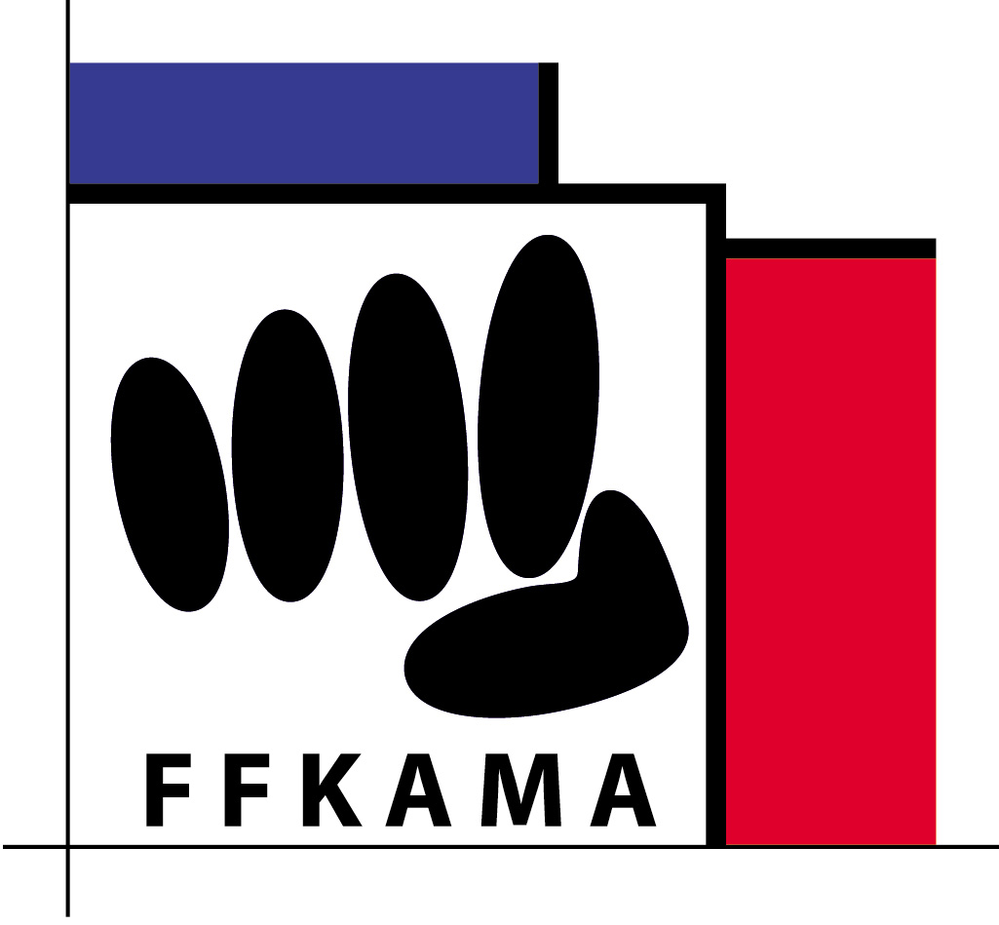

COMITE DEPARTEMENTAL
DE KARATE

LOIRE ATLANTIQUE
3, rue Pierre MORIN 44130 BLAIN
TEL 06 83 51 83 95 FAX 02 40 79 97 2 4 EMAIL cd44karat@ifrance.com

Ligue des Pays de Loire

CHAMPIONNAT KUMITE POUSSINS, PUPILLES,BENJAMINS

Garçons et Filles

CHAMPIONNAT KUMITE SENIORS
FEMMES ET HOMMES Ind. & Equipes

DIMANCHE 7 DECEMBRE 2003

COMPLEXE SPORTIF « LE KERBINIOU »

A GUERANDE

INSCRIPTIONS : POUSSINS POUSSINES → 9h à 9h30

PUPILLES G et F → 10h à 10h30

BENJAMINS G et F → 11h à 11h30

SENIORS HOMMES ET FEMMES → 14h à 14h30

*****
Important: Inscriptions sur place Préparez vos papiers
Certificat médical, autorisation parentale et protections Obligatoire
Deux timbres de licence (dont celui de la saison en cours)
Attention : Contrôle informatique via le fichier Fédéral
AUCUNE DEROGATION NE SERA ACCORDEE

****************************

Stage Départemental

Avec Mr Serge CHOURAQUI 8ème Dan
Expert fédéral

Samedi 13 Décembre 2003 à Pornichet
Gymnase Guy AUBRY (près de la caserne des pompiers)

De 10h à 12 h le matin et de 14h30 à 16 h30 l’après midi

Coût du stage : Un cours 10 €uros
Deux cours 15 €uros

